sensor实际值到背光亮度值的转换对应算法说明

根据背光亮度与sensor值近似线性关系的原则，按照y=ax+b 的线性关系 可以通过背光sensor数值（x）换算出背光的亮度（y），其他a，b是前面在调试效果过程中得到A B值并保存在软件中；然后再通过ucLux = ucBypassLux*ucCMax/(ucBypassMax)计算出近似添加gamma效果之后正常显示的画面亮度，其中ucLux 为计算出来的白场亮度值，ucBypassLux为前一级的计算出来的bypass亮度值，ucCMax/(ucBypassMax)为前期调试效果的时候最大bypass亮度与实际添加gamma效果之后测试亮度的比值。

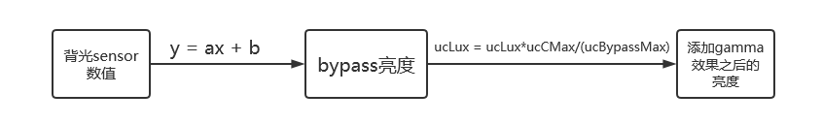
这部分对应Code展示如下：

1，首先读取亮度sensor的数据：
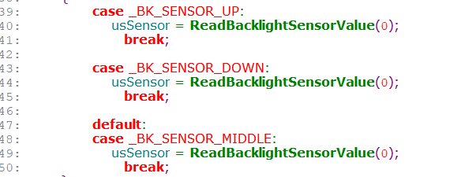

2，调用软件中之前调试得出的数据AB值以及 ucBypassMax ucCMax数值a 和 b 值通过自调工具设置，传过来的 a 和 b 值是放大了 1000 倍的数据，所以最终计算的时候需要除以1000。
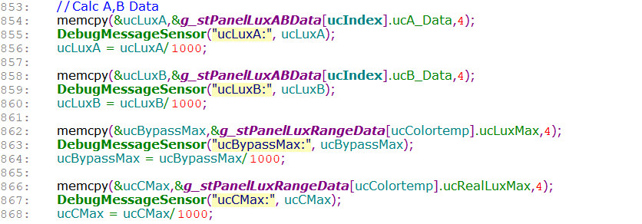

3，根据获得的AB值以及读出的背光sensor数据计算出bypass的亮度

- 然后用的计算出的背光BYPASS 亮度以及ucBypassMax ucCMax换算出带伽马效果之后近似白场的亮度值
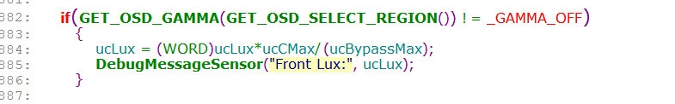

至此sensor实际值到背光亮度值转换完成。

